Trường Tiểu học Vĩnh Hòa A
Họ và tên:…………………………………..
Lớp 5A…..

Phần I. Lý Thuyết
Khoanh tròn vào chữ cái A, B, C, D trước câu trả lời đúng.
1. Đâu là biểu tượng của phần mềm trình chiếu PowerPoint?
A. B. C. D.
2. Để tạo hiệu ứng trong trang trình chiếu em chọn thẻ nào dưới đây?
A. B. C. D.
3. Nút lệnh nào cho phép em chèn âm thanh vào trang trình chiếu?
A. B. C. D.
4. Để tạo hiệu ứng chuyển động theo đường định sẵn trong trang trình chiếu em chọn?
A. B.
C. D.
5. Điền vào chỗ trống (…) thứ tự các bước chèn video vào trang trình chiếu.
Bước……: Chọn thư mục chứa File video cần chèn Chọn File video cần chèn Chọn nút lệnh OK (hoặc Open).
Bước……: Chọn trang trình chiếu cần chèn video.
Bước……: Chọn Insert Chọn Movie ( ) Chọn Movie from File.
6. Nút lệnh nào cho phép em chèn Video vào trang trình chiếu?
A. B. C. D.
7. Để chèn tranh/ảnh vào trang trình chiếu em thực hiện các bước:
Bước…: Chọn Inssert để chèn tranh/ảnh.
Bước….: Trong cửa sổ Insert Picture, nháy chuột lên tranh/ảnh muốn chèn vào trang trình chiếu.
Bước….: Nhấn chọn Insert Picture.

8. Trong Microsoft PowerPoint, mục Animation cho phép em thực hiện việc gì?
A. Xem trước hiệu ứng áp dụng cho slide
B. Tạo trang slide mới.
C. Cài đặt thời gian chuyển động cho slide.
D. Tạo hiệu ứng chuyển động cho các đối tượng trong slide.

9. Để thay đổi bố cục trang trình chiếu em chọn nút lệnh nào trong thẻ Home?
A. Delete B. New Slide C. Layout D.Reset

10. Nối hai cột sau cho đúng:
A. |  | 1. Chèn tranh ảnh vào trang trình chiếu.
B. |  | 2. Thêm mới trang trình chiếu.
C. |  | 3. Chèn hình theo mẫu có sẵn vào trang trình chiếu.
D. |  | 4. Thay đổi bố cục trang trình chiếu.

11. Để trình chiếu em nhấn phím nào sau đây?
A.Tổ hợp phím F+5 B. Phím F5 C. Ctrl +S D. ESC

12. Trong Microsoft PowerPoint, muốn dừng trình diễn khi đang chiếu 1 bài trình diễn em thực hiện như thế nào?
A. Nhấn nút ESC B. Nhấn nút Backspace
C. Nhấn nút Alt D. Nhấn nút Ctrl
13. Để đưa họ tên của mình vào cuối mỗi slide làm tiêu đề chân trang, người thiết kế phải:
A. Chọn view -> chọn Header and Footer-> Chọn thẻ Slide, nhập họ tên vào hộp thoại FOOTER và nhấn Apply to All.
B. Chọn Chọn view -> chọn Header and Footer-> Chọn thẻ Slide, nhập họ tên vào hộp thoại FOOTER và nhấn Apply
C. Chọn Insert -> chọn Header and Footer-> Chọn thẻ Slide, nhập họ tên vào hộp thoại FOOTER và nhấn Apply to All
D. Chọn Insert -> chọn Header and Footer-> Chọn thẻ Slide, nhập họ tên vào hộp thoại FOOTER và nhấn Apply

14. Tại một Slide hiện hành ta bấm delete (trên bàn phím) lệnh này sẽ:
A. Thêm slide
B. Thêm slide hiện thời
C. Xoá slide đó
D. không thực hiện

Phần II. Thực hành.
Bài 1: Sử dụng Microft PowerPoint, em hãy tạo 3 trang trình chiếu:
Trang 1: | Trang 2: | Trang 3:
* Yêu cầu: - Sử dụng cỡ chữ 32, phông chữ theo bảng mã Unicode.
- Sử dụng hiệu ứng chuyển các Slide.
- Lưu với tên: VD: Lan-bai2
Bài 2: Giới thiệu về Thành phố Huế.
- Trang 1: + Tiêu đề: Thành phố Huế.
+ Nội dung: Giới thiệu sơ lược về chùa Thiên Mụ, khu Đại Nội, cầu Tràng Tiền.
- Trang 2: chèn hình ảnh theo mẫu
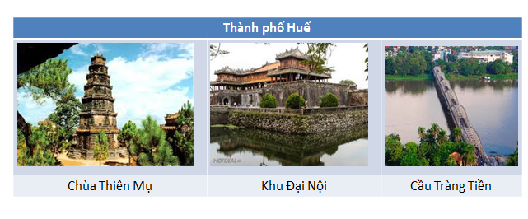
- Sử dụng hiệu ứng tự do.

